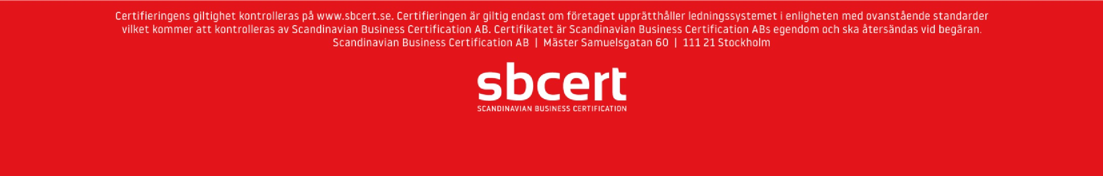
sbcert 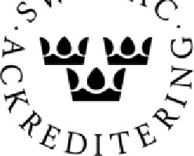
Accred. no. 10127
SCANDINAVIAN BUSINESS CERTIFICATION |  | Certification of  Management  Systems  ISO/IEC 17021-1
CERTIFIKAT
Utfärdat av Scandinavian Business Certification AB
aa | Nybro Transport AB
 | Madesjövägen 15, 382 45 Nybro  Som bevis på att ledningssystemet har granskats och befunnits uppfylla kraven i  SS-EN ISO 9001:2015  SS-EN ISO 14001:2015 ss-ISO 39001:2012  Ledningssystemet omfattar  Fjärr- och distributionstrafik | SVERIGES ÅKERIFÖRETAG
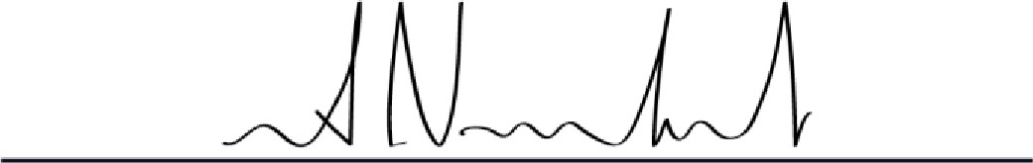
Ulf Nordstrand
VD
Certifikatnummer
*556113-5699
Standard | Utfärdat | Förnyelse | Giltigt till
SS-EN ISO 9001:2015 | 2021-06-04 |  | 2024-05-31
SS-EN ISO 14001:2015 | 2021-06-04 |  | 2024-05-31
SS-lSO 39001:2012 | 2021-06-04 |  | 2024-05-31

